大五班1月7日今日动态

**来园情况：**

来园人数31人，2人请假，请大家注意昼夜温差及时关注幼儿的体感温度，以防感冒哦，为避免交叉感染，有感冒咳嗽发烧腹泻等症状的幼儿建议在家休息观察，好了再来。

今天进入教室后**刘家米、孟书漫、蔡诺妍、吕初禾、陈邹诗羽、李珍宜、王思越、余瑶、丁熠、胡嘉真、李子悦、汤灿、郭啟越、潘佳汐、杨语彤、施浩宇、孔范晔、胡靳言、张铭泽、周雲、强博延、徐健宇、谌星宇、刘家琦、王梓晨、颜迦勒、苏筱、孙雅甜、刘沐宁**能够自主签到，为你们点赞。

**晨间区域游戏情况：**

班级目前开展的游戏区有：万能工匠、STEM区、建构区、益智区、科探区、自然角、图书区、美工区和音乐区。孩子们自主选择自己喜欢的区域进行游戏，大部分幼儿都认真专注于游戏。

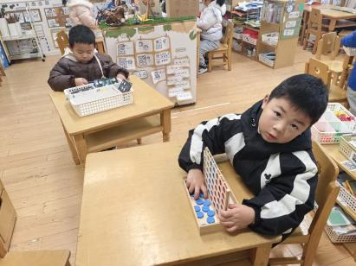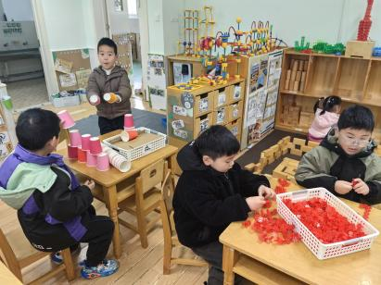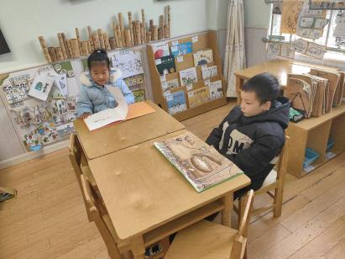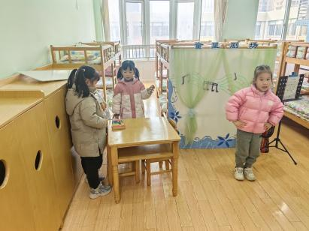

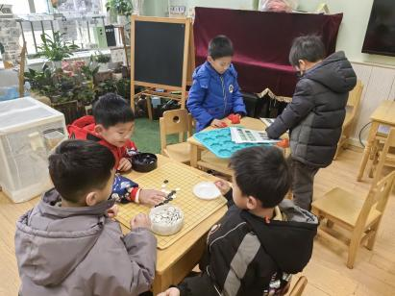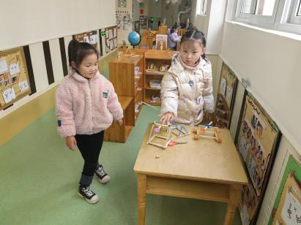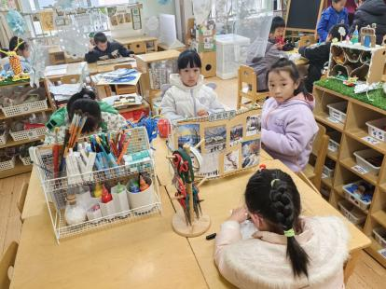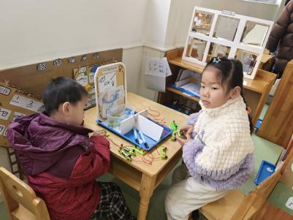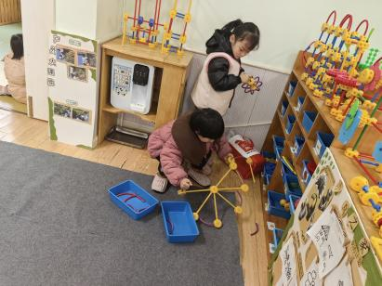

科探区：**孙雅甜、余瑶、苏筱——制作投石机；刘家米、张屹然——电路游戏；**

万能工匠：**马晔彤、李珍宜——建构小鸟之家；**

桌面建构：**周雲、强博延——雪花片建构；施浩宇、孔范晔——纸杯建构；**

地面建构：**冯兮玥——建构滑雪场；**

益智区：**赵佳琦、王梓晨、张铭泽——五子棋；徐健宇、胡靳言——筑路迷宫；杨语彤、胡嘉真——多米诺骨牌；颜迦勒——四子棋；刘家琦——幽灵捕手；**

自然角：

阅读区：**谌星宇、丁熠、刘沐宁——阅读绘本；**

美工区：**孟书漫、陈邹诗羽、郭琦越、汤灿——泥工；**

音乐区：**潘佳汐、王思越、李子悦——乐器演奏。**

**集体活动：科学：植物过冬**

这是一节认知类的科学活动，在平时的生活中，孩子经常可以看到有环卫工人在为大树涂上颜料，这就是植物的一种过冬方式，动物过冬的方式有用落叶方法过冬 、 用种子方法过冬、 用蜡质膜或油脂过冬、用根过冬、用幼苗过冬。本次活动的重难点是树木的过冬方式，由于这方面的内容知识性较强，相对来说比较枯燥，如果用说教的方式幼儿肯定难以理解。因此在讲解落叶过冬的方法时，通过观看直观形象的多媒体课件激发幼儿兴趣，让幼儿自己去发现，去讨论，从而得出结论。本活动通过丰富的图文讲解及生动有趣的课堂活动，让幼儿全面了解有关动植物过冬的科学知识。

**刘家米、孟书漫、李珍宜、王思越、余瑶、胡嘉真、李子悦、汤灿、郭啟越、潘佳汐、施浩宇、胡靳言、张铭泽、周雲、颜迦勒、苏筱**能了解植物怎样过冬，初步知道冬季植物与气候变化的关系。

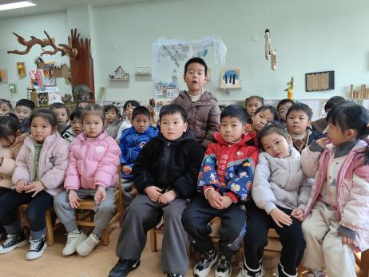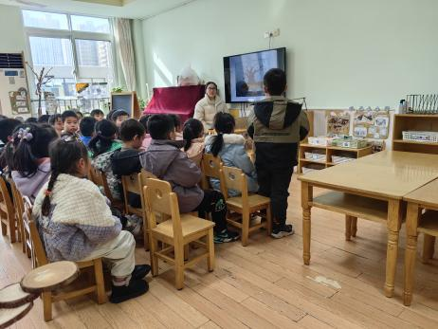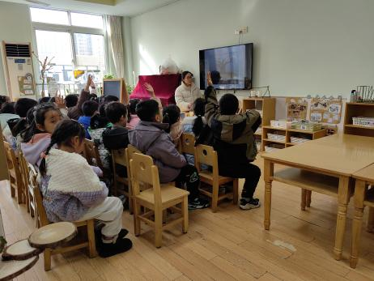

**午餐情况：**

今天餐前**施浩宇、余瑶、王思越、汤灿、李子悦**积极举手讲述餐前故事。各小组幼儿有序如厕、洗手、开好大炮，做好餐前准备。所有的幼儿都能两只手端住碗，并有序的行径。午餐时，随着舒缓柔和的轻音乐，幼儿用正确的姿势午餐小脚放在桌子下面，身体朝向桌子一手扶碗一手拿筷子。安静的进餐，知道一口饭一口菜，举手添汤。个别孩子还是挑食，要多吃蔬菜，这样才能健康成长哦！餐前值日生能快速有序的发放餐盘、湿巾和筷子，很棒！

**温馨提示：**

1. 虽然跳绳比赛已结束，但是跳绳依然要继续练习哦。
2. 今天检查手个别幼儿手指甲较长，请家长回家及时修剪。